員東國小自然與生活科技月考二複習卷  ____年___班 座號_____ 姓名：_____
  得分：

一、是非題：
- 陽光下，將平面玻璃放在黑紙上，光經過平面玻璃會產生焦點。
- 將凸透鏡放在光的行進盒前方，光進入盒內會有聚焦的現象。
- 得到近視的人必須配戴凸透鏡才能看清楚物體。
- 將光的行進盒放在陽光下，陽光呈直線進入盒內。
- 平行光經過凸透鏡後會形成一個聚光的亮點，稱為「焦點」。
- 使光產生焦點的現象稱為「聚焦」。
- 眼睛的角膜和水晶體類似凸透鏡，能使光聚合。
- 光通過近視眼鏡會產生聚光的焦點。
- 將近視眼鏡放在條紋紙上，條紋間距看起來變得比較窄；利用凹透鏡做同樣的實驗也會得到相同結果。
- 透過爺爺的老花眼鏡看他的輪廓，爺爺的臉看起來會變小、凹進去。
- 利用凹透鏡看字，字體看起來會縮小。
- 眼睛可以透過「光的行進盒」觀察光線行走的路徑。
- 小佑患了近視，他可以戴哥哥的近視眼鏡。
- 得到近視的人可以看書十小時不休息，因為近視不會再惡化。
- 水晶體具有聚光的功能，所以可以用凹透鏡模擬水晶體。
- 近視與遠視眼鏡除了厚薄不同之外，使光線前進的方向也不同。
- 光線沒有聚焦在視網膜上也可以看清楚影像。
- 透過老花眼鏡看字，字會被放大，表示放大鏡與老花眼鏡相同。
- 視網膜有感光的功能，光聚焦在視網膜上，眼睛才能看到清晰的影像。
- 將近視眼鏡放在眼球模型前，光進入眼球模型的焦點會往後退。
- 患了近視眼的人，眼球內光的焦點會落在視網膜之前。
- 眼球模型戴上遠視眼鏡，光經過遠視眼鏡會先散開，進入眼球再聚合。
- 光經過凸透鏡會產生焦點，光經過遠視眼鏡的鏡片也會產生同樣情形，表示遠視眼鏡的鏡片是用凸透鏡作成的。
- 將甲鏡片放在陽光下，光線有發散的現象，甲鏡片可能是凹透鏡做的。
- 眼球中的角膜和水晶體類似凸透鏡，會使光線聚焦產生焦點。
- 凹透鏡與凸透鏡會讓通過的光線產生焦點。
- 近視的人必須配戴凹透鏡讓焦點的位置後退，落在視網膜上。
- 有遠視的人，因為光線的焦點在視網膜後，所以要用凹透鏡來矯正光線的行進方向。
- 有近視的人，因為光線的焦點在視網膜前，所以要用凹透鏡來矯正光線的行進方向。
- 看書時，要注意眼睛與書之間的距離及光的亮度。
- 坐正姿勢看書很辛苦，趴著看書比較輕鬆。
- 利用月光看書既省錢又護眼。
- 應避免長時間用眼，三十分鐘就應該休息一次。
- 為了把握讀書時間，在搖晃的公車上時應該溫習功課。
- 戴上或取下眼鏡時，雙手要拿著兩邊的鏡框，以免眼鏡變形。
- 看書時，除了光線要充足之外，眼睛與書本的距離也要注意。
- 在大太陽下閱讀時，瞳孔會因外界光線變亮而放大。
- 眼鏡變形後會使光線行進的方向改變，讓光線無法順利聚焦在視網膜上。
- 每一種植物的根都呈現鬚鬚的樣子。
- 植物的花凋謝後，會在原來的地方長出果實。
- 莖有吸收水分的功能。
- 將植物的根浸在紅墨水中一天後，莖會呈現紅色，表示莖有運送水分的功能。
- 從冰箱拿出蔬菜，包蔬菜的塑膠袋中會看見小水滴，可能是水分從根的表面散發出來。
- 有些植物的根具有儲存養分或支撐植物體的功能。
- 有些植物的莖具有運送的作用，有些則是儲藏養分。
- 有些植物的莖沒有辦法支撐整株植物，例如：草莓。
- 果實由植物花朵中的子房漸漸發育而成，而種子則由胚珠發育而成。
- 不同種類的植物會結出不同形態的果實，每一種果實都有屬於自己的傳播方式。
- 椰子的果實可以隨著風飄到遠處繁殖。
- 花朵鮮豔的顏色和芬芳的香味會吸引昆蟲來替它傳粉。
- 植物的根在土壤裡錯縱盤雜，具有固定植物的功用。
- 榕樹的莖上有一些鬚鬚狀的氣生根，可以幫助榕樹呼吸。
- 有些植物除了可以利用種子繁殖之外，也可利用根部繁殖，如甘薯。
- 植物的葉片具有蒸散水分的功能之外，有些種類可以吸引昆蟲，如聖誕紅。
- 植物無法移動，所以許多植物需要藉由動物的力量將種子散播出去。
- 植物體內的水分會透過葉子散發到空氣中，這稱為吸收作用。
- 所有的植物都是利用種子繁殖下一代。
- 將枯萎植物的根埋在土裡，並將水澆在埋有根部的土裡，植物就不再枯萎，表示根具有吸收水分的功用。
- 日常生活中常吃的白蘿蔔是莖，上面長著葉子。
- 有些植物的莖具有儲存水分及養分的功能，例如：仙人掌。
- 不同植物有不同傳播果實與種子的方式，有的會吸引動物前來覓食，有的會利用風力傳播。
- 蕨類植物的孢子囊群大部分生長在葉子背面。
- 腎蕨的幼苗會呈現像「？」的捲曲狀。
- 馬鈴薯的塊莖除了具有儲存養分的功能外，還可以繁殖下一代。
- 將空心菜的莖直接插到土中，就可以進行繁殖。
- 所有的植物都可以利用種子來繁殖下一代。
- 農夫可以利用植物不同的繁殖方式將品種進行改良，培育新品種的植物。
- 蕨類植物的種子長在葉片的後面，將它種在土裡後就會發育。
- 有些植物的根、莖或葉也可以繁殖下一代，例如：香蕉利用地下莖來繁殖。
- 小櫻在某種植物的葉子背面看到孢子囊群，她推論這種植物一定不會有果實。
二、選擇題：
- 不能利用下列哪一種玻璃當作眼鏡的鏡片？（①凹透鏡②凸透鏡③鏡子④平面玻璃）。
- 陽光經過凸透鏡會聚成一個亮點，這稱為什麼？（①中心點②焦點③原點④聚點）。
- 老花眼鏡是什麼鏡片製成的？（①凸透鏡②凹透鏡③三稜鏡④平面鏡）。
- 將下列何者放在黑紙上方，無法使光線聚集在黑紙上？（①遠視眼鏡②老花眼鏡③放大鏡④近視眼鏡）。
- 遠視眼的人需要配戴哪一種透明鏡片矯正？（①凸透鏡②凹透鏡③平面鏡④平面玻璃）。
- 平行光經過凹透鏡會有什麼現象？（①聚焦②發散③依舊直線④變成曲線）。
- 眼睛的水晶體和角膜類似哪一種透鏡，會將光聚焦？（①凹透鏡②平面鏡③凸透鏡④三稜鏡）。
- 光線進入眼球後，要聚焦在哪裡才看得清物體？（①角膜②水晶體③肌肉④視網膜）。
- 下列何種方法無法分辨凹透鏡與凸透鏡？（①用手摸厚度②陽光下看光的聚集或發散③放在字上看放大或縮小④比較重量）。
- 透過別人的眼鏡鏡片看臉的輪廓，甲同學的輪廓凹進去，乙同學的輪廓凸出來，請問哪一位同學患有近視眼？（①甲②乙③甲、乙都是④資料不足，無法回答）。
- 將近視眼鏡放在條紋紙上，透過眼鏡看到的條紋會有什麼變化？（①間距變大②間距縮小③線條變粗④紙變黑色）。
- 將凸透鏡放在陽光下會產生什麼結果？（①光會散開②光會聚焦③光無法穿透鏡片④光依舊直線前進）。
- 在光線直進盒的實驗中，可以利用哪一種鏡片代替眼睛的水晶體及角膜？（①三稜鏡②凹透鏡③凸透鏡④平面鏡）。
- 在陽光下，哪一種鏡片無法找到焦點？（①凸透鏡②近視眼鏡③老花眼鏡④放大鏡）。
- 下列何者是凸透鏡和凹透鏡最大的差別？（①能否透光②堅硬程度③鏡片中間和四周的厚薄比較④顏色不同）。
- 焦距指的是什麼距離？（①透鏡周圍到中心的距離②透鏡的直徑③透鏡的半徑④透鏡中心到焦點的距離）。
- 近視的人，光線經過眼球時，會聚集在哪裡？（①視網膜上②水晶體上③視網膜後④視網膜前）。
- 患有遠視眼的人，需要配戴什麼鏡片做成的眼鏡？（①平面鏡②凹透鏡③凸透鏡④不一定）。
- 將哪一種鏡片放在陽光下，光線透過鏡片後會散開？（①平面鏡②放大鏡③凸透鏡④凹透鏡）。
- 凹透鏡可以用來矯正近視，是利用凹透鏡的何種性質？（①聚光②散光③使光直進④是光彎曲）。
- 在直行的光線中放入平面的玻璃後，光線會有什麼變化？（①聚集②發散③不變④光線消失）。
- 阿光發現姐姐的眼鏡鏡片中間比周圍薄，姊姊可能患有哪一種眼睛的疾病？（①近視②遠視③老花眼④白內障）。
- 將哪一種鏡片放在光線直進盒之前，光線在盒內還是直線進行？（①凸透鏡②凹透鏡③平面鏡④近視眼鏡）。
- 將遠視眼鏡放在光線直進盒前，進入盒內的光會與透過哪種鏡片所呈現的光路徑相同？（①凸透鏡②平面鏡③凹透鏡④近視眼鏡）。
- 將凸透鏡放在光線直進盒內形成眼球的模型，再將老花眼鏡放在模型前，焦點會如何移動？（①往後移②往前移③往兩側移④沒有移動）。
- 近視眼鏡和凹透鏡具有什麼共同特性？（①能使光發散②使焦點向後移③使焦距拉長④以上皆是）。
- 將近視眼鏡放在加了凸透鏡的光線直進盒前，光線會如何變化？（①先聚再聚②先散再散③先散再聚④先聚再散）。
- 凸透鏡為什麼可以矯正遠視？（①將焦點往後移②將焦距縮短③將瞳孔變大④將瞳孔變小）。
- 光經過角膜與水晶體後，若光線聚集在視網膜後面，表示有何種眼睛疾病？（①近視②遠視③散光④青光眼）。
- 可以利用凸透鏡的何種性質來模擬眼球中的角膜與水晶體？（①聚光②散光③使光線前進④使光彎曲）。
- 小花得了近視，表示當光線進入她的眼球之後，光會聚集在視網膜的何處？（①前方②後方③上方④下方）。
- 下列何種方式是保護眼睛的做法？（①趴在桌上閱讀②在太陽底下看書③眼鏡戴得太高④看電視時要保持適當的距離）。
- 關於視力保健的敘述，下列哪一項錯誤？（①看書時坐姿要正確②看電視時，離電視距離愈近愈清楚③閱讀時光線要充足④使用電腦時，光線不要直接照在螢幕上）。
- 閱讀時，應該注意什麼事？（①燈光強度②與書之間的距離③閱讀姿勢④以上皆是）。
- 下列何種視力保健的方法是正確的？（①在車上看書②看電視時將電燈關掉③與書本保持30公分的距離④持續2個小時玩電動）。
- 為什麼不能在搖晃的車上看書？（①眼睛的焦距須一直調整②容易不專心③容易頭暈④燈光不足）。
- 下列何種行為會傷害眼睛？（①眼睛直接看日蝕變化②在光線適當的環境中閱讀③每看三十分鐘電視就休息十分鐘④閱讀時身體坐正）。
- 看電視或看書多久的時間後應該休息10分鐘？（①10分鐘②半小時③一小時④三小時）。
- 為什麼不可以直視太陽？（①眼睛會聚光②眼睛會散光③近視度數會加深④遠視度數會加深）。
- 眼睛可以看清楚東西的能力稱為什麼？（①視力②眼力③看力④聚力）。
- 閱讀時，下列何者不會影響視力？（①光線②姿勢③距離④心情）。
- 在黑暗的房間中打開電燈，眼睛的瞳孔有什麼變化？（①沒有變化②放大③縮小④變長）。
- 下列哪一種植物的根具有儲存養分的功能？（①菠菜②白蘿蔔③芹菜④小白菜）。
- 榕樹的氣生根具有什麼功能？（①固定植物體②支撐整株植物③幫助呼吸④製造養分）。
- 種子是由花朵中的什麼構造授粉發育而成？（①雌蕊②花瓣③萼片④雄蕊）。
- 椰子的果實具有什麼特性？（①有鉤、刺②有翅膀③多汁多肉④果輕可漂浮）。
- 爬山時，有時會在褲管上看到鬼針草的果實，它是利用什麼特徵附在褲管上？（①倒勾的逆刺②薄翅③冠毛④浮力）。
- 將植物的根插進紅墨水幾天後，下列哪一種情形不會發生？（①紅墨水的量變少②植物斷成兩截③莖變紅色④葉子變紅色）。
- 下列何者是植物根部具備的作用？（①固著撐植物體②儲藏養分③吸收水分④以上皆是）。
- 馬鈴薯的莖具有什麼作用？（①纏繞支柱②支撐植物體③儲藏養分④幫助呼吸）。
- 果實中的種子是由雌蕊中的哪一個構造發育而成？（①胚珠②子房③柱頭④花柱）。
- 白蘿蔔的根具有什麼作用？（①吸收空氣②儲存養分③減少水分散失④吸引昆蟲傳粉）。
- 水分在植物體內的運送過程為何？（①根→莖→葉②莖→根→葉③葉→莖→根④根→葉→莖）。
- 下列哪一種植物的莖肥大，可用來儲藏養分？（①馬鈴薯②甘薯③玫瑰④空心菜）。
- 下列何者不是生長在海邊的林投葉子長的又厚又硬的原因？（①需要耐旱②需要耐鹽③需要耐海風④需要吸收更多水分）。
- 植物的葉除了可以蒸散水分外，還有什麼功能？（①固定植物體②製造養分③吸收水分④運送水分）。
- 植物的雌蕊中，哪個部位會發育成果實？（①胚珠②柱頭③子房④整個雌蕊）。
- 青楓的果實會利用哪種方式傳播種子？（①勾在動物身上②隨著水流漂流③隨著風飄動④利用多肉多汁的特性吸引動物食用）。
- 植物將體內多餘的水分經由葉片散發到空氣中，這種現象稱為什麼作用？（①蒸發作用②散失作用③蒸散作用④毛細作用）。
- 下列哪一種植物的種子不能隨著動物的食用而傳到遠方去？（①西瓜②水梨③番茄④蒲公英）。
- 到野外遊玩時，褲管會黏到一些植物的果實，這些果實具有什麼特性？（①多汁多肉②表面光滑③表面有逆刺④可以漂浮在水上）。
- 下列何者不是植物葉可能具備的功能？（①儲存水分②吸引昆蟲傳粉③增加浮力④吸收養分）。
- 下列哪一種植物是屬於蕨類植物？（①百合②甘薯③筆筒樹④南瓜）。
- 無法利用種子繁殖的植物是哪一個？（①木瓜②梨子③香蕉④番茄）。
- 下列哪一種植物會利用地下莖來繁殖？（①蘋果②玫瑰③鐵線蕨④香蕉）。
- 蕨類植物主要利用何種構造進行繁殖？（①種子②孢子③地下莖④儲藏根）。
- 蕨類植物多生長在哪一種環境中？（①溫暖潮濕②溫暖乾燥③低溫乾燥④低溫潮濕）。
- 下列何種植物的根具有儲存養分的功能外，還可以繁殖下一代？（①萬年青②香蕉③馬鈴薯④甘藷）。
- 下列哪一種植物的繁殖方式與萬年青相同？（①木瓜②馬鈴薯③綠豆④掌上珠）。
- 落地生根這種植物會利用葉子長新芽的方式進行繁殖，下列哪一種植物也是利用這種方式繁殖？（①石蓮葉②香蕉③吊蘭④馬鈴薯）。
三、填填看：
- 近視的人需要用下列何種透鏡矯正？請在□中打ˇ，錯誤的打╳：
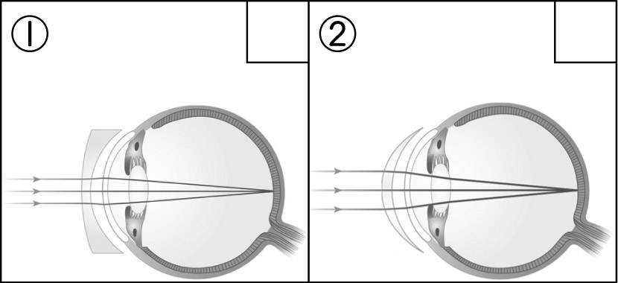
- 老花的人需要用下列何種透鏡矯正？請在□中打ˇ，錯誤的打╳：
- 關於光進入不同透鏡所產生的情形，下列哪些敘述是正確的？請在( )裡打ˇ，錯誤的打╳：
( ) (1)陽光下的凹透鏡影子周圍有亮亮的光圈。
( ) (2)陽光下的凸透鏡影子中間有亮光的光點。
( ) (3)可以用光線直進盒去看太陽。
( ) (4)可以拿凸透鏡去觀測太陽。
- 有關近視眼鏡與老花眼鏡，下列敘述何者正確？請在□中打ˇ，錯誤的打╳：
□ (1)近視眼鏡是凹透鏡，老花眼鏡是凸透鏡。
□ (2)都用不透光的透鏡所組成。
□ (3)配戴近視眼鏡的臉看起來凹進去。
□ (4)健康的眼睛不用戴眼鏡，光就會聚焦在角膜上。
□ (5)老花眼鏡可以將眼球的焦點往前移。
- 你知道要怎麼好好保護靈魂之窗嗎？正確的請在□中打ˇ，錯誤的打╳：
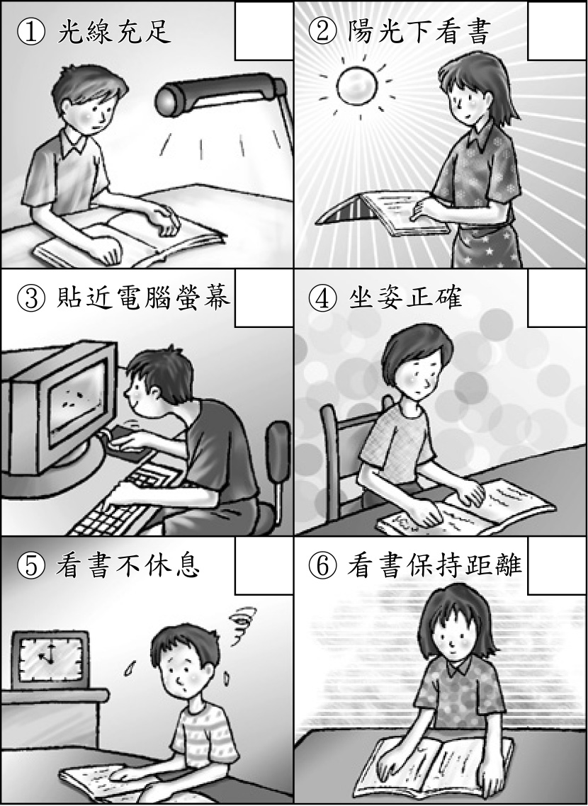
- 下列關於使用眼鏡的敘述中，正確的請在（ ）裡畫○，錯誤的請打╳：
( ) (1)不可借他人的眼鏡來戴，避免使視力更惡化。
( ) (2)戴上或取下眼鏡時，一定要用雙手持拿眼鏡兩邊的鏡架，避免眼鏡扭曲變形。
( ) (3)眼鏡太髒而無法用絨布擦拭乾淨時，可以先用滾燙的熱水浸泡後再擦拭。
( ) (4)為了漂亮，鏡片可用不透明的材質製造。
( ) (5)既然哥哥和姐姐都患有近視，只要共同配戴一副近視眼鏡就可以了。
- 下列哪一個眼鏡配戴的方式是正確的？正確的請在□中打ˇ，錯誤的打╳：
- 關於視力保健，下列敘述正確的請在( )裡打ˇ，錯誤的打╳：
( ) (1)在大太陽下，光線充足，看書最好了。
( ) (2)看電視時，要打開屋內的燈。
( ) (3)閱讀時姿勢不正確，會造成腰酸背痛，脖子酸痛等。
( ) (4)只要光線充足，可以在顛跛行進的車上看書。
( ) (5)可以把自己的眼鏡借同學戴。
- 眼睛是靈魂之窗，要怎麼保護它呢？正確的做法請在□中畫○，錯誤的打╳：
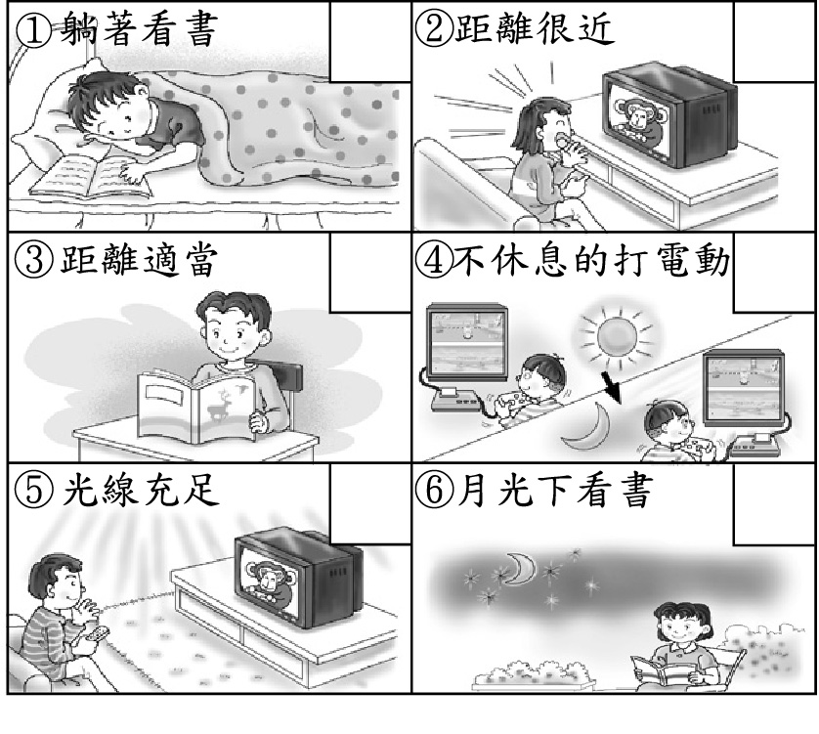
- 眼睛是靈魂之窗，得好好保護。下列哪些情形與做法才是正確的？請在□中打ˇ，錯誤的打╳：
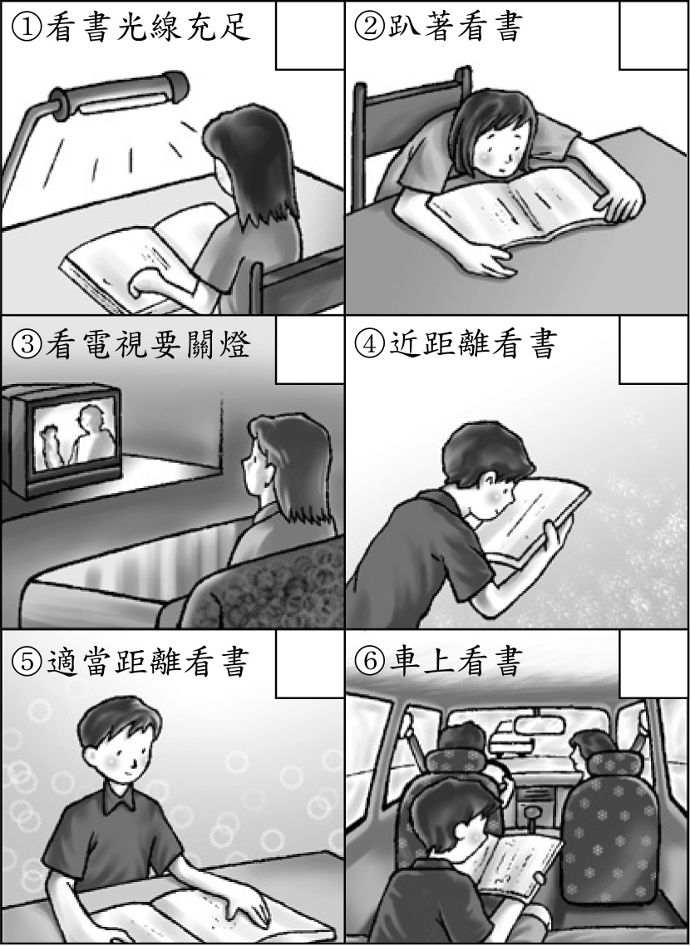
- 配戴眼鏡的方式下列哪些做法正確？請在□中打ˇ，錯誤的打╳：
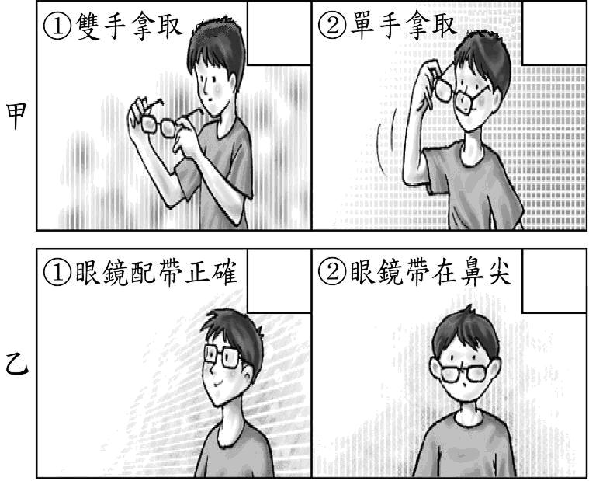
- 下列關於眼鏡的使用敘述，正確的請在______裡打ˇ，錯誤的打╳：
______(1)要用雙手戴上或拿下眼鏡，以免鏡框變形。
______(2)眼鏡與窗戶都是玻璃做的，所以眼鏡髒了也可以用報紙擦拭。
______(3)小明和哥哥的近視度數一樣，可以共同戴同一副眼鏡。
______(4)將眼鏡放在桌上時，應該避免鏡片與桌面的摩擦。
______(5)戴眼鏡時，要讓眼睛在鏡片的中心，太高或太低都不好。
- 下列視力保健的敘述哪些是正確的？請在（ ）裡打ˇ，錯誤的打╳：
( ) (1)讀書時，光線愈亮愈好。
( ) (2)輕微近視時，瞇著眼睛看東西就清楚了，不必配戴眼鏡。
( ) (3)在車上看書，會傷害眼睛，使近視加深。
( ) (4)眼睛常看太近的東西，久了容易造成近視。
( ) (5)連續兩個小時上網打電動對眼睛不會有任何傷害。
( ) (6)為了節省能源，太陽下山前都不可以開燈看書。
- 下圖中，你能由葉片分辨出哪種植物的蒸散作用比較旺盛嗎？比較旺盛的請在（ ）裡打ˇ，比較不旺盛的打╳：
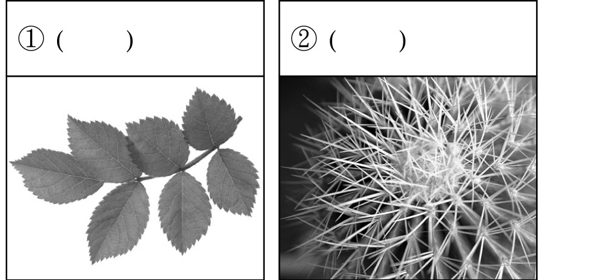
- 下列哪些可以做為植物傳播種子的媒介？可以的請在□中打ˇ，不可以的打╳：
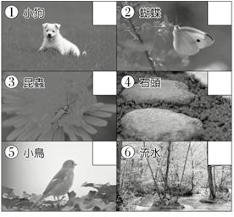
- 植物需要授粉才有機會長出果實。下列哪些做法可以幫助植物授粉呢？請在○中打ˇ，不會的打╳：
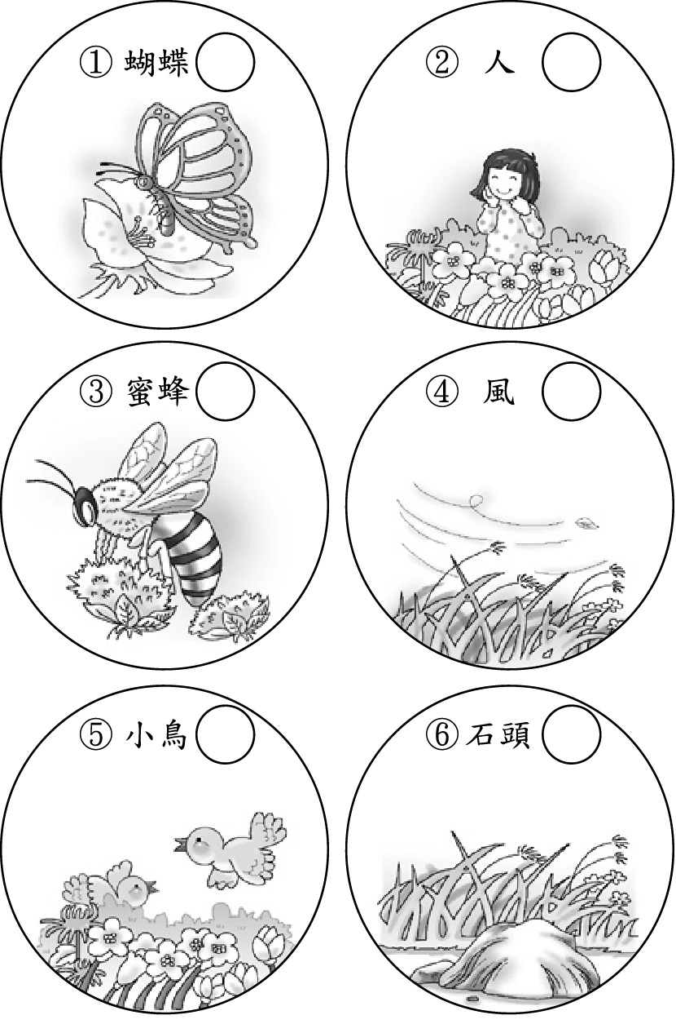
- 植物歷經開花、結果、結種子等生長變化。下列關於植物的敘述，哪些是正確的？請在( )裡打ˇ，錯誤的打╳：
( ) (1)有些花利用美麗的花瓣或花粉、花蜜來吸引昆蟲覓食，達到繁殖的目的。
( ) (2)花的雄蕊會變成植物的種子。
( ) (3)雌蕊和雄蕊一定都長在同一朵花裡面。
( ) (4)花瓣有保護花蕊的功用。
- 下列圖片中，屬於植物的果實的請在□中打ˇ，不屬於的打╳：
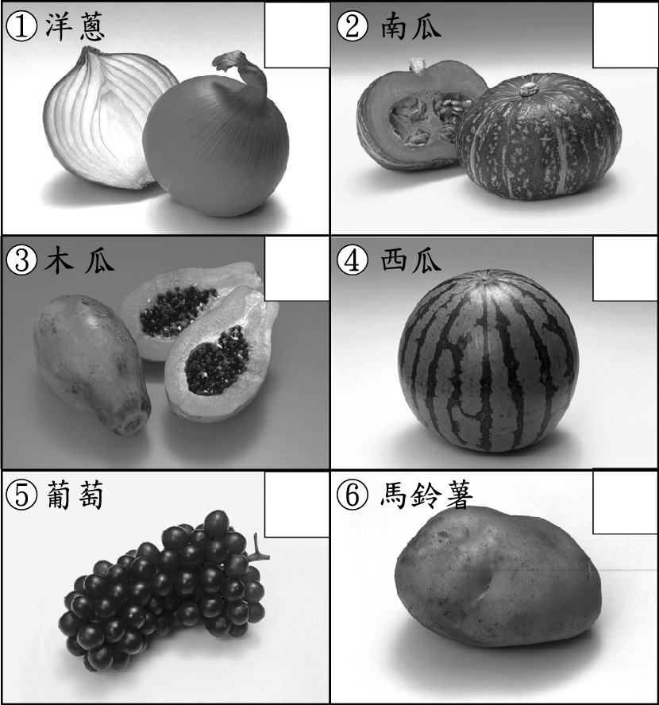
- 植物開花、結果、結種子對植物有什麼影響呢？正確的請在（ ）裡打ˇ，錯誤的打╳：
( ) (1)有些美麗的花利用花瓣、花粉或花蜜吸引昆蟲來傳粉，達到繁殖的目的。
( ) (2)花朵的雄蕊會變成植物的種子。
( ) (3)雌蕊和雄蕊都長得一樣。
( ) (4)花瓣有保護花蕊的功用。
( ) (5)昆蟲傳粉後，雌蕊下方的部分會慢慢長大成為果實，在裡面的小顆粒會變成種子。
( ) (6)每一顆種子都一定會成功長成新的植物。
- 幫助植物傳粉的媒介有哪些？請在□中打ˇ，不是的打╳：
□ (1)風 □ (2)鳥 □ (3)雲
□ (4)彩虹 □ (5)昆蟲 □ (6)陽光
- 下列有關植物的敘述何者正確？請在（ ）裡中打ˇ，錯誤的打╳：
( ) (1)仙人掌的葉子具有吸引昆蟲傳粉的作用。
( ) (2)仙人掌的葉子成針狀，可以減少水分散失。
( ) (3)蕨類植物不開花。
( ) (4)蕨類植物具有明顯的莖。
- 下列有關木瓜的敘述，哪些是正確的？請在（ ）裡打ˇ，錯誤打╳：
( ) (1)木瓜果實裡白色的小顆粒就是成熟的種子。
( ) (2)木瓜果實裡黑黑硬硬的小顆粒，種在土裡可以長成木瓜樹。
( ) (3)木瓜花的每一個部分，都可以長成果實或種子。
( ) (4)花瓣能保護花蕊，使雌蕊授粉後能順利長成果實。
( ) (5)木瓜樹主要是利用植物的地下莖來繁殖。
( ) (6)木瓜可利用動物覓食後將種子隨糞便傳播出去。
- 下列哪些植物可以靠種子來繁殖下一代？可以的請在○中打ˇ，不可以的打╳：
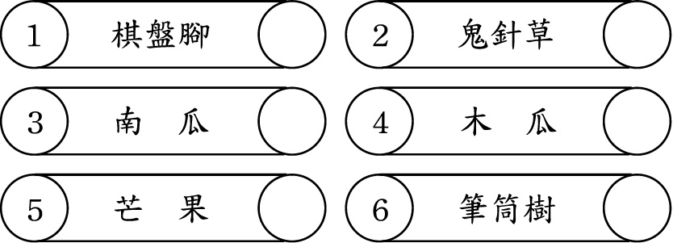
- 下列有關西瓜果實的敘述，哪些是正確的？請在（ ）裡打ˇ，錯誤的打╳：
( ) (1)西瓜果實裡的黑色小顆粒就是成熟的種子。
( ) (2)將西瓜的種子種在土裡會發芽成西瓜。
( ) (3)西瓜花的每一個部分都可以長成果實或種子。
( ) (4)花瓣能保護花蕊，使花蕊順利長成果實。
( ) (5)西瓜花的構造只有花瓣和萼片。
( ) (6)西瓜的種子需要利用動物將種子傳播出去。
( ) (7)蜜蜂是傳播西瓜種子的媒介之一。
- 下列有關植物繁殖方式的敘述，何者正確？請在（ ）裡打ˇ，錯的打╳：
( ) (1)花瓣會凋落，花的某一部分形成果實。
( ) (2)尚未授粉的雌蕊也可以繁殖。
( ) (3)花瓣包在花蕊外面，可以保護花蕊。
( ) (4)花粉和花蜜可以吸引昆蟲來傳粉。
( ) (5)大多數的種子型態都長得一樣。
( ) (6)植物葉子背面均藏有繁殖用的孢子囊群。
- 關於蕨類植物的敘述何者正確？請在( )裡畫○，錯的打╳：
( ) (1)大多數的蕨類植物幼葉呈捲旋狀。
( ) (2)沒有花、果實和種子，一般也沒有明顯的樹幹（莖）。
( ) (3)孢子囊通常在葉子的背面。
( ) (4)不同的蕨類植物，它的孢子囊外形就不同。
- 下列何種植物可以利用孢子進行散播？請在□中打ˇ，不可以的打╳：
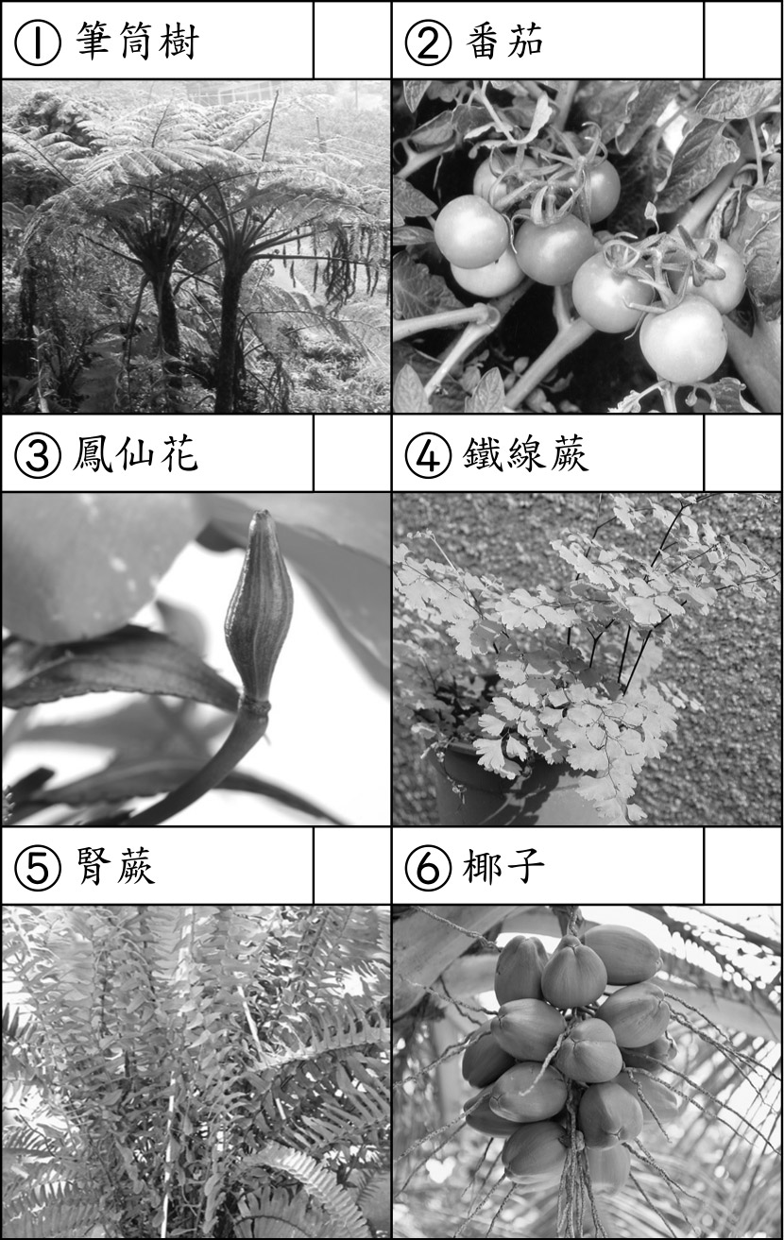
- 關於蕨類植物敘述，下列何者正確？請在（ ）裡打ˇ，錯誤的打╳：
( ) (1)筆筒樹的幼葉呈捲旋狀，像寫「？」。
( ) (2)有花、果實和種子，和明顯的莖。
( ) (3)蕨類植物的葉片通常不明顯。
( ) (4)孢子囊通常在葉子的背面或葉緣。
( ) (5)蕨類植物靠孢子囊中的孢子來繁殖。
- 下列有關蕨類植物的敘述何者正確？請在（ ）裡打ˇ，錯誤的打╳：
( ) (1)大多數蕨類的幼葉呈捲旋狀。
( ) (2)蕨類利用孢子繁殖。
( ) (3)蕨類植物可以用莖來繁殖。
( ) (4)孢子囊在蕨類葉背或葉緣。
( ) (5)蕨類植物是利用動物將孢子帶到外地繁殖。
( ) (6)有些蕨類的莖並不明顯。
- 下列關於蕨類植物的敘述，正確的請在( )裡打ˇ，錯誤的打╳：
( )(1)蕨類植物不會開花，所以不會結果和種子。
( )(2)蕨類植物必須以葉背上的孢子繁殖下一代。
( )(3)蕨類植物的莖比其他植物還要粗壯。
( )(4)每一種蕨類植物的孢子囊群形狀都一樣。
( )(5)孢子要在適當的環境下才可以繁殖下一代。

一、是非題：
- 答案：╳
- 答案：○
- 答案：╳
- 答案：○
- 答案：○
- 答案：○
- 答案：○
- 答案：╳
- 答案：○
- 答案：╳
- 答案：○
- 答案：╳
- 答案：╳
- 答案：╳
- 答案：╳
- 答案：○
- 答案：╳
- 答案：○
- 答案：○
- 答案：○
- 答案：○
- 答案：╳
- 答案：○
- 答案：○
- 答案：○
- 答案：╳
- 答案：○
- 答案：╳
- 答案：○
- 答案：○
- 答案：╳
- 答案：╳
- 答案：○
- 答案：╳
- 答案：○
- 答案：○
- 答案：╳
- 答案：○
- 答案：╳
- 答案：○
- 答案：╳
- 答案：○
- 答案：╳
- 答案：○
- 答案：○
- 答案：○
- 答案：○
- 答案：○
- 答案：╳
- 答案：○
- 答案：○
- 答案：○
- 答案：○
- 答案：○
- 答案：○
- 答案：╳
- 答案：╳
- 答案：○
- 答案：╳
- 答案：○
- 答案：○
- 答案：○
- 答案：○
- 答案：○
- 答案：○
- 答案：╳
- 答案：○
- 答案：╳
- 答案：○
- 答案：○
二、選擇題：
- 答案：③
- 答案：②
- 答案：①
- 答案：④
- 答案：①
- 答案：②
- 答案：③
- 答案：④
- 答案：④
- 答案：①
- 答案：②
- 答案：②
- 答案：③
- 答案：②
- 答案：③
- 答案：④
- 答案：④
- 答案：③
- 答案：④
- 答案：②
- 答案：③
- 答案：①
- 答案：③
- 答案：①
- 答案：②
- 答案：④
- 答案：③
- 答案：②
- 答案：②
- 答案：①
- 答案：①
- 答案：④
- 答案：②
- 答案：④
- 答案：③
- 答案：①
- 答案：①
- 答案：②
- 答案：①
- 答案：①
- 答案：④
- 答案：③
- 答案：②
- 答案：③
- 答案：①
- 答案：④
- 答案：①
- 答案：②
- 答案：④
- 答案：③
- 答案：①
- 答案：②
- 答案：①
- 答案：①
- 答案：④
- 答案：②
- 答案：③
- 答案：③
- 答案：③
- 答案：④
- 答案：③
- 答案：④
- 答案：③
- 答案：③
- 答案：④
- 答案：②
- 答案：①
- 答案：④
- 答案：②
- 答案：①
三、填填看：
- 答案：①ˇ；②╳
- 答案：①╳；②ˇ
- 答案：(1)ˇ；(2)ˇ；(3)╳；(4)╳
- 答案：(1)ˇ；(2)╳；(3)ˇ；(4)╳；(5)ˇ
- 答案：①ˇ；②╳；③╳；④ˇ；⑤╳；⑥ˇ
- 答案：(1)○；(2)○；(3)╳；(4)╳；(5)╳
- 答案：①╳；②ˇ
- 答案：(1)╳；(2)ˇ；(3)ˇ；(4)╳；(5)╳
- 答案：①╳；②╳；③○；④╳；⑤○；⑥╳
- 答案：①ˇ；②╳；③╳；④╳；⑤ˇ；⑥╳
- 答案：甲.①ˇ，②╳；乙.①ˇ，②╳
- 答案：(1)ˇ；(2)╳；(3)╳；(4)ˇ；(5)ˇ
- 答案：(1)╳；(2)╳；(3)ˇ；(4)ˇ；(5)╳；(6)╳
- 答案：①ˇ；②╳
- 答案：①ˇ；②ˇ；③ˇ；④╳；⑤ˇ；⑥ˇ
- 答案：①ˇ；②ˇ；③ˇ；④ˇ；⑤ˇ；⑥╳
- 答案：(1)ˇ；(2)╳；(3)╳；(4)ˇ
- 答案：①╳；②ˇ；③ˇ；④ˇ；⑤ˇ；⑥╳
- 答案：(1)ˇ；(2)╳；(3)╳；(4)ˇ；(5)ˇ；(6)╳
- 答案：(1)ˇ；(2)ˇ；(3)╳；(4)╳；(5)ˇ；(6)╳
- 答案：(1)╳；(2)ˇ；(3)ˇ；(4)╳
- 答案：(1)╳；(2)ˇ；(3)╳；(4)ˇ；(5)╳；(6)ˇ
- 答案：①ˇ；②ˇ；③ˇ；④ˇ；⑤ˇ；⑥╳
- 答案：(1)ˇ；(2)ˇ；(3)╳；(4)ˇ；(5)╳；(6)ˇ；(7)╳
- 答案：(1)ˇ；(2)╳；(3)ˇ；(4)ˇ；(5)╳；(6)╳
- 答案：(1)○；(2)○；(3)○；(4)○
- 答案：①ˇ；②╳；③╳；④ˇ；⑤ˇ；⑥╳
- 答案：(1)ˇ；(2)╳；(3)╳；(4)ˇ；(5)ˇ
- 答案：(1)ˇ；(2)ˇ；(3)╳；(4)ˇ；(5)╳；(6)ˇ
- 答案：(1)ˇ；(2)ˇ；(3)╳；(4)╳；(5)ˇ

